РФЕДЕРАЛЬНОЕ АГЕНТСТВО ЖЕЛЕЗНОДОРОЖНОГО ТРАНСПОРТА

Федеральное государственное бюджетное образовательное

учреждение высшего образования

«Петербургский государственный университет путей сообщения

Императора Александра I»

_____________________________________________________________

Кафедра "Железнодорожный путь"

**ПОЯСНИТЕЛЬНАЯ ЗАПИСКА**

к курсовому проекту

по дисциплине

«Проектирование и расчет земляного полотна железных дорог»

Тема: «Проектирование земляного полотна, эксплуатируемого в сложных природных условиях»

Выполнил студент __________________________________ Сидоренко Д.С.

подпись, дата

Факультет Транспортное строительство группа СЖУ-913

Принял ________________________________ доцент Черняев Е.В.

подпись, дата

Санкт ─ Петербург

2025

Изм.

Лист

№ докум.

Подпись

Дата

Лист

3

Пояснительная записка

Разраб.

Сидоренко Д.С.

Провер.

Черняев Е.В.

Проектирование земляного полотна, эксплуатируемого в сложных природных условиях

Лит.

Листов

28

aaa

ФГБОУ ВО aaa

ПГУПС

Факультет aaa ТС

Группа aaa

**Содержание**

**Исходные данные:** 3

**Введение** 4

**1 Проектирование и расчет земляного полотна насыпи** 5

**1.1 Определение требуемой плотности грунта в теле насыпи** 5

**1.3 Определение расчетных характеристик грунта** 16

**1.4 Проектирование поперечного профиля пойменной насыпи** 19

**1.5 Расчет устойчивости откоса пойменной насыпи** 20

**2 Проектирование дренажа в выемке.** 25

**2.1Определение глубины заложения дренажа** 25

**2.2 Определение расхода воды, протекающей на 1 м.п. длины дренажа** 25

**2.3 Расчет пропускной способности дренажной трубы** 26

**СПИСОК ЛИТЕРАТУРЫ** 29

СПЕРМАААА

# **Исходные данные:**

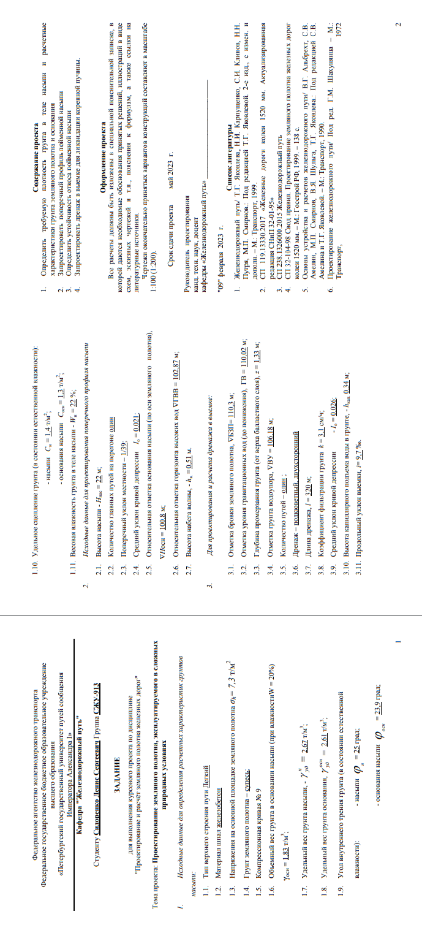

# **Введение**

Земляное полотно – это инженерное сооружение, предназначенное для размещения верхнего строения железнодорожного пути, восприятия нагрузок от него и подвижного состава, и упругой передачи их на основание, а также для выравнивания земной поверхности с приданием пути необходимого профиля.

Земляное полотно – наиболее ответственный элемент железнодорожного пути, его несущая конструкция. Оно является как бы фундаментом верхнего строения пути. От состояния земляного полотна зависят техническая скорость движения поездов и разрешаемая статическая нагрузка на рельсы от колесных пар вагонов, а через них масса поезда и производительность линий. От надежности земляного полотна (способности работать без отказов) непосредственно зависит выполнение планов перевозок.

Земляное полотно – одно из самых сложных инженерных сооружений железнодорожного транспорта. Оно сооружается из грунтов и основывается на грунтах. Поэтому указанная сложность обусловливается в первую очередь характерными особенностями основного материала земляного полотна – грунта.

В связи с этим любой объект земляного полотна характеризуется сезонной и многолетней изменчивостью своего состояния. Изменение этого состояния во времени, если его описывать некоторой интегральной характеристикой, выражается случайной функцией, а фактически случайным процессом, так как многие параметры, от которых зависят показатели состояния грунта, сами являются случайными величинами и их изменение во времени – случайными функциями (например, влажность поверхностных слоев грунта зависит от случайных изменений величин атмосферных осадков и других факторов). Все это необходимо учитывать при проектировании, строительстве и эксплуатации земляного полотна, рассматривая любой его объект как открытую динамическую систему.

Основными требованиями, которым должно отвечать земляное полотно, являются следующие:

* земляное полотно должно быть прочным и устойчивым, надежным и долговечным;
* конструкции земляного полотна должны быть такими, чтобы расходы на его устройство, ремонты и содержание были минимальными при максимальной возможности механизации и автоматизации работ;
* все поверхности земляного полотна, устройств при нем и полосы отвода должны быть спланированы и защищены так, чтобы атмосферная вода нигде не застаивалась, и был бы обеспечен ее максимальный сток в стороны или в специальные водоотводные сооружения при минимальной впитываемости в грунт.

# **1 Проектирование и расчет земляного полотна насыпи**

### **1.1 Определение требуемой плотности грунта в теле насыпи**

При возведении насыпей по индивидуальным проектам плотность их грунтов принимается в соответствии с установленными нормами. Однако в некоторых случаях при индивидуальном проектировании и особенно при разработке проектов высоких насыпей или возводимых из переувлажненных или других специфичных грунтов плотность грунтов может приниматься по расчету как функция действующих в насыпи сжимающих напряжений.

При определении требуемой плотности грунта в теле насыпи производятся следующие действия:

* рассчитываются вертикальные напряжения в теле насыпи от временной поездной нагрузки, веса верхнего строения пути и собственного веса грунта насыпи. Напряжения определяются по оси на уровне основной площадки, основания насыпи и через 4 м между этими точками;
* для этих точек по компрессионной кривой и величинам напряжений устанавливаются коэффициенты пористости и объемные веса скелета грунта;
* по полученным значениям напряжений соответственно от веса верхнего строения пути и грунта земляного полотна, воздействия подвижного состава, постоянной нагрузки и полной нагрузки, а также значениям расчетного коэффициента пористости, объемного веса скелета грунта и объемного веса грунта строят эпюры зависимости этих величин от расстояния до основной площадки земляного полотна.

Напряжение от верхнего строения пути $σ_{вс}$ = 1,6 т/ $м^{2}.$

Напряжение от поездных нагрузок, $σ_{р},$ рассчитывается по формуле:

$$σ_{р}{=σ}_{h}×I_{р},$$

|  |  |  |  |
| --- | --- | --- | --- |
| где | $$σ_{h}$$ | - | напряжение на основной площадке земляного полотна, т/ $м^{2};$ |
|  | $$I_{р}$$ | - | коэффициент запаса ($I_{р}=1,3)$. |

$σ_{р}=7,3×1,3=9,49$ т/ $м^{2}$

Расчетная схема насыпи однопутного участка пути представлена на рисунке 1.1.

Расчеты по вычислению напряжений от верхнего строения пути и от поездных нагрузок в теле насыпи сводим в таблицу 1.1.

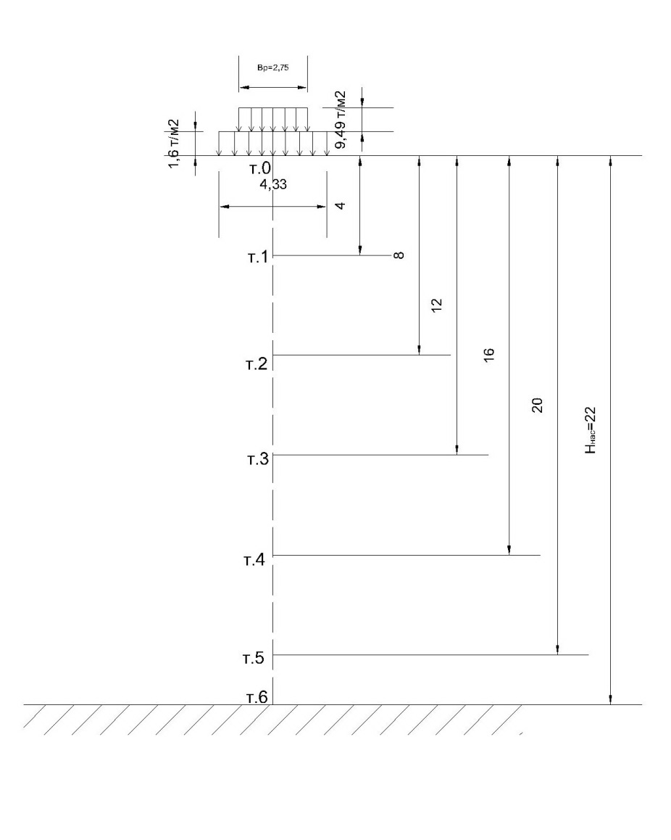

Рисунок 1.1 – Расчетная схема насыпи однопутного участка пути

Таблица 1.1 – Напряжения в теле насыпи от верхнего строения пути

|  |  |  |  |  |  |  |
| --- | --- | --- | --- | --- | --- | --- |
| **z** | **b** | **z/b** | **y** | **y/b** | **Iвс** | **σвс** |
| 0 | 4,33 | 0 | 0 | 0 | 1 | 1,6 |
| 4 | 4,33 | 0,924 | 0 | 0 | 0,579 | 0,9264 |
| 8 | 4,33 | 1,848 | 0 | 0 | 0,333 | 0,5328 |
| 12 | 4,33 | 2,771 | 0 | 0 | 0,224 | 0,3584 |
| 16 | 4,33 | 3,695 | 0 | 0 | 0,214 | 0,3424 |
| 20 | 4,33 | 4,619 | 0 | 0 | 0,141 | 0,2256 |
| 22 | 4,33 | 5,081 | 0 | 0 | 0,128 | 0,2048 |

Таблица 1.2 – Напряжения в теле насыпи от поездной нагрузки

|  |  |  |  |  |  |  |
| --- | --- | --- | --- | --- | --- | --- |
| **z** | **b** | **z/b** | **y** | **y/b** | **Iвс** | **σвс** |
| 0 | 2,75 | 0 | 0 | 0 | 1 | 9,49 |
| 4 | 2,75 | 1,455 | 0 | 0 | 0,405 | 3,84345 |
| 8 | 2,75 | 2,909 | 0 | 0 | 0,215 | 2,04035 |
| 12 | 2,75 | 4,364 | 0 | 0 | 0,149 | 1,41401 |
| 16 | 2,75 | 5,818 | 0 | 0 | 0,113 | 1,07237 |
| 20 | 2,75 | 7,273 | 0 | 0 | 0,08 | 0,7592 |
| 22 | 2,75 | 8 | 0 | 0 | 0,069 | 0,65481 |

**1.3 Определение требуемой плотности грунта**

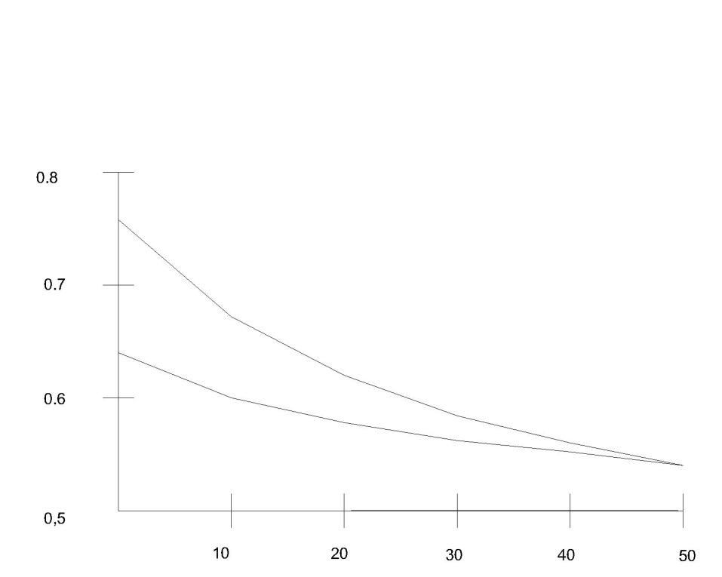

Рис.1.2 Компрессионная кривая №9

Точка 0:

Постоянные напряжения: $σ_{а-0}=σ_{ВС-0}=1,6$ т/ $м^{2}$

Напряжения от веса ВСП:

$$σ_{вс-0}{=σ}_{вс}∙I=1,6×1=1,6 т/м^{2}$$

Временные напряжения (напряжения от поездной нагрузки):

$$σ_{р-0}{=σ}_{р}∙I=9,49×1=9,49 т/м^{2}$$

Общие напряжения:

$$σ_{о-о}{=σ}_{вс-0}+σ_{р-0}=1,6+9,49=11,09 т/м^{2}$$

Расчетное значение коэффициента пористости:

$$ε_{0-0}{=ε}_{ан-0}-k_{ε}k_{н}×{(е}_{а-0}-е_{О-0})=0,744-1,67(0,111-0,069)=0,673$$

|  |  |  |  |
| --- | --- | --- | --- |
| где | $$k_{ε}$$ | - | коэффициент, учитывающий влияние многократности, продолжительности и способа приложения временной нагрузки; |
|  | $$k_{н}$$ | - | Коэффициент, учитывающий изменение напряжений по глубине. |

Значение $k_{ε}k_{н}$ для точки 0 – 1,67; для точки 1 – 1,43; для остальных – 1,25.

Расчетное значение находится приближенно по компрессионной кривой, представленной на рисунке 1.2.

Разность расчетного коэффициента пористости при постоянном напряжении:

$$е_{а-0}{=ε}_{ан-0}-ε_{ак-0}=0,744-0,633=0,111$$

Где:

|  |  |  |  |
| --- | --- | --- | --- |
|  | $$ε_{он-0}$$ | - | начальный коэффициент пористости при постоянном напряжении; |
|  | $$ε_{ок-0}$$ | - | конечный коэффициент пористости при постоянном напряжении. |

Разность расчетного коэффициента пористости при общем напряжении:

$$е_{о-о}{=ε}_{он-0}-ε_{ок-0}=0,666-0,597=0,069$$

Где:

|  |  |  |  |
| --- | --- | --- | --- |
| г | $$ε_{он-0}$$ | - | начальный коэффициент пористости при общем напряжении; |
|  | $$ε_{ок-0}$$ | - | конечный коэффициент пористости при общем напряжении. |

Собственный вес частиц грунта:

$$γ_{ск-0}=\frac{γ_{уд}^{н}}{1+ε_{О-0}}=\frac{2,67}{1+0,673}=1,595 т/м^{3}$$

Где:

|  |  |  |  |
| --- | --- | --- | --- |
|  | $$γ_{уд}^{н}$$ | - | удельный вес частиц грунта $, т/м^{3}$. |

Объемный вес сложения грунта:

$$γ_{О-0}=γ_{ск-0}×\left(1+W\right)=1,595×\left(1+0,22\right)=1,94 т/м^{3}$$

Где:

|  |  |  |  |
| --- | --- | --- | --- |
|  | $$W$$ | - | весовая влажность грунта в теле насыпи. |

Аналогично проводим расчет для остальных точек.

Точка 1:

Постоянные напряжения:

$σ_{а-1}=σ_{ВС-1}+σ_{γ-1}=0,92+7,8=8,73$ т/ $м^{2}$

Примем, что $γ_{0-1}^{'}=1,958 т/м^{2}$.

Тогда напряжения от собственного веса грунта:

$$σ_{γ-1}=\frac{γ_{0-0}+γ_{0-1}^{'}}{2}×h=\frac{1,94+1,958}{2}×4=7,8 т/м^{2}$$

Где:

|  |  |  |  |
| --- | --- | --- | --- |
|  | $$h$$ | - | толщина слоя грунта, м. |

Общие напряжения:

$$σ_{о-1}{=σ}_{а-1}+σ_{р-1}=8,73+3,84=12,57 т/м^{2}$$

Расчетное значение коэффициента пористости:

$$ε_{0-1}{=ε}_{ан-1}-k_{ε}k_{н}×{(е}_{а-1}-е_{О-1})=0,683-1,43(0,077-0,064)=0,664$$

Разность расчетного коэффициента пористости при постоянном напряжении:

Разность расчетного коэффициента пористости при общем напряжении:

$$е_{о-1}{=ε}_{он-1}-ε_{ок-1}=0,658-0,594=0,064$$

Собственный вес частиц грунта:

$$γ_{ск-1}=\frac{γ_{уд}^{н}}{1+ε_{О-1}}=\frac{2,67}{1+0,664}=1,604 т/м^{3}$$

Объемный вес сложения грунта:

$$γ_{О-1}=γ_{ск-1}×\left(1+W\right)=1,604×\left(1+0,22\right)=1,957 т/м^{3}$$

Условие выполняется в случае:

⃒ – |= 0,001

0,001 $≤$ 0,005 → условие выполняется

Точка 2:

Постоянные напряжения:

$σ_{а-2}=σ_{ВС-2}+σ_{γ-2}=0,532+15,713=16,246$ т/ $м^{2}$

Примем, что $γ_{0-2}^{'}=1,995 т/м^{2}$.

Тогда напряжения от собственного веса грунта:

$$σ_{γ-2}=σ_{γ-1}+\frac{γ_{0-1}+γ_{0-2}^{'}}{2}×h=7,8+\frac{1,95+1,995}{2}×4=15,713 т/м^{2}$$

Общие напряжения:

$$σ_{о-2}{=σ}_{а-2}+σ_{р-2}=16,246 +2,04=17,568 т/м^{2}$$

Расчетное значение коэффициента пористости:

Разность расчетного коэффициента пористости при постоянном напряжении:

Разность расчетного коэффициента пористости при общем напряжении:

$$е_{о-2}{=ε}_{он-2}-ε_{ок-2}=0,628-0,581=0,047$$

Собственный вес частиц грунта:

$$γ_{ск-2}=\frac{γ_{уд}^{н}}{1+ε_{О-2}}=\frac{2,67}{1+0,631}=1,636 т/м^{3}$$

Объемный вес сложения грунта:

$$γ_{О-2}=γ_{ск-2}×\left(1+W\right)=1,636×\left(1+0,22\right)=1,996 т/м^{3}$$

$1,996-1,995=0,001$ < 0,005 → условие выполняется

Точка 3:

Постоянные напряжения:

$σ_{а-3}=σ_{ВС-3}+σ_{γ-3}=0,358+23,77=24,133$ т/ $м^{2}$

Примем, что $γ_{0-3}^{'}=2,0342 т/м^{2}$.

Тогда напряжения от собственного веса грунта:

$$σ_{γ-3}=σ_{γ-2}+\frac{γ_{0-2}+γ_{0-3}^{'}}{2}×h=15,713+\frac{1,996 +2,034}{2}×4=23,775 т/м^{2}$$

Общие напряжения:

$$σ_{о-3}{=σ}_{а-3}+σ_{р-3}=24,133 +1,41=25,547 т/м^{2}$$

Расчетное значение коэффициента пористости:

Разность расчетного коэффициента пористости при постоянном напряжении:

Разность расчетного коэффициента пористости при общем напряжении:

$$е_{о-3}{=ε}_{он-3}-ε_{ок-3}=0,6-0,569=0,031$$

Собственный вес частиц грунта:

$$γ_{ск-3}=\frac{γ_{уд}^{н}}{1+ε_{О-3}}=\frac{2,67}{1+0,601}=1,667 т/м^{3}$$

Объемный вес сложения грунта:

$$γ_{О-3}=γ_{ск-3}×\left(1+W\right)=1,667×\left(1+0,22\right)=2,0342 т/м^{3}$$

2,0342 - 2,0342 = 0 условие выполняется

Точка 4:

Постоянные напряжения:

$σ_{а-4}=σ_{ВС-4}+σ_{γ-4}=0,342+31,972=32,314$ т/ $м^{2}$

Примем, что $γ_{0-4}^{'}=2,0642 т/м^{2}$.

Тогда напряжения от собственного веса грунта:

$$σ_{γ-4}=σ_{γ-3}+\frac{γ_{0-3}+γ_{0-4}^{'}}{2}×h=23,775+\frac{2,0342 +2,0642 }{2}×4=31,972 т/м^{2}$$

Общие напряжения:

$$σ_{о-4}{=σ}_{а-4}+σ_{р-4}=32,314 +1,072=33,386 т/м^{2}$$

Расчетное значение коэффициента пористости:

Разность расчетного коэффициента пористости при постоянном напряжении:

Разность расчетного коэффициента пористости при общем напряжении:

$$е_{о-4}{=ε}_{он-4}-ε_{ок-4}=0,575-0,558=0,017$$

Собственный вес частиц грунта:

$$γ_{ск-4}=\frac{γ_{уд}^{н}}{1+ε_{О-4}}=\frac{2,67}{1+0,575}=1,694 т/м^{3}$$

Объемный вес сложения грунта:

$$γ_{О-4}=γ_{ск-4}×\left(1+W\right)=1,694×\left(1+0,22\right)=2,0672 т/м^{3}$$

2,0672-2,0642=0,003 < 0,005 → условие выполняется

Точка 5:

Постоянные напряжения:

$σ_{а-5}=σ_{ВС-5}+σ_{γ-5}=0,2256+40,281=40,506{ т/м}^{2}$

Примем, что $γ_{0-5}^{'}=2,087 т/м^{2}$.

Тогда напряжения от собственного веса грунта:

$$σ_{γ-5}=σ_{γ-4}+\frac{γ_{0-4}+γ_{0-5}^{'}}{2}×h=31,972+\frac{1,937+1,947}{2}×4=38,154 т/м^{2}$$

Общие напряжения:

$$σ_{о-5}{=σ}_{а-5}+σ_{р-5}=40,506+0,7592=41,265 т/м^{2}$$

Расчетное значение коэффициента пористости:

Разность расчетного коэффициента пористости при постоянном напряжении:

Разность расчетного коэффициента пористости при общем напряжении:

$$е_{о-5}{=ε}_{он-5}-ε_{ок-5}=0,557-0,55=0,007$$

Собственный вес частиц грунта:

$$γ_{ск-5}=\frac{γ_{уд}^{н}}{1+ε_{О-5}}=\frac{2,67}{1+0,557}=1,71401 т/м^{3}$$

Объемный вес сложения грунта:

$$γ_{О-5}=γ_{ск-5}×\left(1+W\right)=1,71401×\left(1+0,22\right)=2,09109 т/м^{3}$$

2,091-2,0872=0,003 ≤ 0,005 → условие выполняется

Точка 6:

Постоянные напряжения:

$σ_{а-6}=σ_{ВС-6}+σ_{γ-6}=0,2048+48,685=48,89{ т/м}^{2}$

Примем, что $γ_{0-6}^{'}=2,111 т/м^{2}$.

Тогда напряжения от собственного веса грунта:

$$σ_{γ-6}=σ_{γ-5}+\frac{γ_{0-5}+γ_{0-6}^{'}}{2}×h=40,281+\frac{2,09109+2,111}{2}×4=48,685 т/м^{2}$$

Общие напряжения:

$$σ_{о-6}{=σ}_{а-6}+σ_{р-6}=48,89+0,6548=49,545 т/м^{2}$$

Расчетное значение коэффициента пористости:

Разность расчетного коэффициента пористости при постоянном напряжении:

Разность расчетного коэффициента пористости при общем напряжении:

$$е_{о-5}{=ε}_{он-5}-ε_{ок-5}=0,5409-0,5405=0,0004$$

Собственный вес частиц грунта:

$$γ_{ск-5}=\frac{γ_{уд}^{н}}{1+ε_{О-5}}=\frac{2,67}{1+0,541}=1,7323 т/м^{3}$$

Объемный вес сложения грунта:

$$γ_{О-5}=γ_{ск-5}×\left(1+W\right)=1,7323×\left(1+0,22\right)=2,1134 т/м^{3}$$

$2,1134$-2,111=0,002 ≤ 0,005 → условие выполняется

По результатам произведенных расчетов строим схему насыпи, эпюры действующих в ней сил, представленные на рисунке 1.3, эпюру расчетных коэффициентов пористости и эпюры собственного веса частиц грунта и объемного веса сложения грунта, представленные на рисунке 1.4.

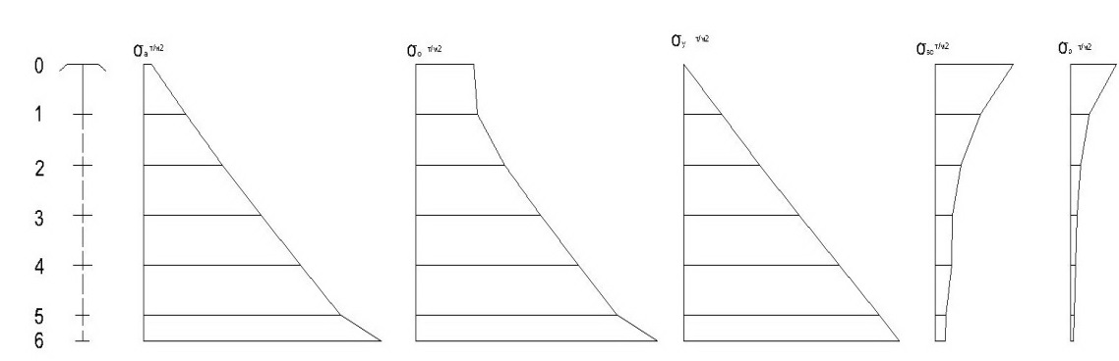

Рисунок 1.3 – Эпюры напряжений в насыпи

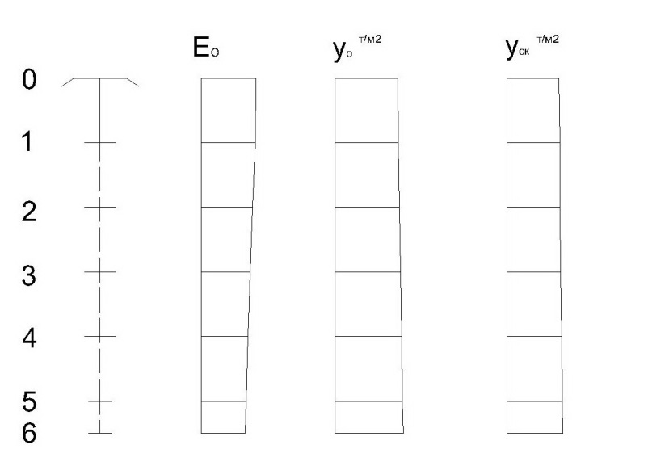

Рисунок 1.4 – Эпюра расчетных коэффициентов пористости, Эпюра собственного веса частиц грунта и Эпюра объемного веса сложения грунта

Среднее значение коэффициента пористости:

$$ε_{0}=\frac{0,673+0,664+0,631+0,601+0,575+0,557+0,541}{7}=0,606$$

Среднее значение объемного веса сложения грунта:

$$γ_{О}=\frac{1,94+1,95+1,99+2,034+2,06+2,09+2,11}{7}=2,02 т/м^{3}$$

Среднее значение собственного веса частиц грунта:

$$γ_{ск}=\frac{1,59+1,604+1,63+1,66+1,69+1,71+1,73}{7}=1,663 т/м^{3}$$

### **1.3 Определение расчетных характеристик грунта**

К расчетным характеристикам грунта, влияющим на устойчивость земляного полотна, относятся: влажность грунта, *W*, %, объемный вес, *γ*, т/м3 , удельное сцепление, *С*, т/м2, коэффициент пористости, *εo* , угол внутреннего трения,*ϕ,*  град.

1) Расчетные характеристики грунта насыпи в состоянии естественной влажности:

* Объемный вес грунта сухой насыпи, , т/м3, при котором будут возникать лишь упругие деформации, равен среднему значению объемного веса сложения грунта $γ_{н}=γ_{О}=2,02 т/м^{3}$.
* Коэффициент трения грунта насыпи при естественной влажности:

$$f_{н}=tg φ_{н},$$

|  |  |  |  |
| --- | --- | --- | --- |
| где | $$φ_{н}$$ | - | угол внутреннего трения грунта при естественной влажности, град. |

$$f_{н}=tg\left(25\right)°=0,466$$

* Удельное сцепление грунта насыпи (в состоянии естественной влажности):

2) Расчетные характеристики грунта насыпи во взвешенном состоянии:

В период затопления поймы насыпь подтопляется паводковыми водами, что сказывается на её работе под вибродинамическим воздействием подвижного состава. В зоне фильтрующего потока появляется дополнительная гидродинамическая сила, направление которой связано с периодом работы насыпи: подтопление, постоянство ГВВ, спад воды, влияющая на устойчивость насыпи. При обводнении грунта снижаются его сдвиговые характеристики – угол внутреннего трения и удельное сцепление.

* Объёмный вес обводненного грунта насыпи (влажная насыпь), , т/м3, определяется по формуле:

$$γ_{вн}=\frac{γ_{уд}^{н}-γ_{в}}{1+ε_{ н}},$$

|  |  |  |  |
| --- | --- | --- | --- |
| где | $$γ_{уд}^{н}$$ | – | удельный вес грунта насыпи, т/м3; |
|  |  | – | удельный вес воды, т/м3(). |

* Коэффициент трения грунта в зоне обводнения в расчётах принимается равным:
$$f_{вн}=0,75×f_{н}=0,75×0,466=0,349$$

* Удельное сцепление обводнённого грунта насыпи в расчётах принимается:

3) Расчетные характеристики грунта в основании насыпи

* Объемный вес грунта обводнённого основания насыпи, т/м3, взвешенного водой, определяется зависимостью:

$$γ_{вон}=\frac{γ_{уд}^{осн}-γ_{в}}{1+ε_{ осн}},$$

|  |  |  |  |
| --- | --- | --- | --- |
| г |  | – | расчетный коэффициент пористости грунта основания насыпи. |

$$γ_{вон}=\frac{2,67-1}{1+1,75}=0,607\frac{т}{м^{3}}$$

Коэффициент пористости грунта обводнённого основания насыпи:

$$ε_{осн}=\frac{γ_{у}^{}}{γ_{осн}}(1+\frac{W_{осн}^{}}{100})=\frac{2,67}{1,83}(1+\frac{20}{100})=1,75$$

|  |  |  |  |
| --- | --- | --- | --- |
| г | $$γ_{осн}$$ | - | объемный вес грунта в основании насыпи, т/м3; |
|  |  | - | удельный вес грунта в основании насыпи, т/м3. |

* Коэффициент трения грунта в основании:
$$f_{вон}=0,75×tg\left(φ_{осн}\right)=0,75×tg\left(23,9°\right)=0,332$$

* Удельное сцепление грунта основания:

$$C_{вон}=0,5×C_{осн}=0,5×1,3=0,65 т/м^{2}$$

Найденные характеристики сводим в Таблицу 1.2.

Таблица 1.2 – Расчетные характеристики грунтов пойменной насыпи

|  |  |  |  |
| --- | --- | --- | --- |
| Состояние грунтов пойменной насыпи | Расчетные характеристики грунтов пойменной насыпи | | |
| Объемный вес Ɣ, т/м3 | Коэффициент трения грунта, f | Удельное сопротивление грунта, С, т/м3 |
|
|
| Грунт насыпи в естественной влажности | $$1,302$$ | $$0,466$$ | $$1,4$$ |
|
|
| Грунт насыпи во взвешенном состоянии | $$0,668$$ | $$0,349$$ | $$0,7$$ |
|
|
| Грунт основания насыпи во взвешенном состоянии | $$0,607$$ | $$0,332$$ | $0,6$ 5 |
|
|
|

### **1.4 Проектирование поперечного профиля пойменной насыпи**

В масштабе 1:200 вычерчиваем поперечный профиль насыпи, представленный в Приложении А, с учетом ее высоты, категории железной дороги, рода грунта, поперечного уклона местности, высоты подтопления и других параметров.

Ширину основной площадки земляного полотна, bвс , на прямых и кривых участках пути в курсовой работе принимаем: для однопутного –7,6 м.

Крутизну откосов насыпи, проверяемой расчетом на устойчивость, рекомендуется установить, исходя из следующих соображений: верхняя часть высотой до 6 м – крутизна откосов 1:1,5; средняя часть высотой 6-8 м – с крутизной откосов 1:1,75 и нижняя часть – с крутизной откосов 1:2.

Для связных грунтов, в зависимости от высоты насыпи и условий ее работы, выбирается профиль с присыпкой бермы. При этом ширина бермы поверху колеблется от 3 до 12 м, что зависит от отметки горизонта высоких вод (ГВВ), обшей высоты насыпи и других факторов.

▼Берма = ▼ГВВ + hв + 0,25 = 203,87 + 0,51+ 0,25 = 103,63 м

$$h_{BC}=\frac{σ_{вс}}{γ_{н}}=\frac{1,6}{2,67}=0,59 м$$

$$h_{р}=\frac{σ_{р-0}}{γ_{н}}=\frac{9,49}{2,67}=3,55 м$$

### **1.5 Расчет устойчивости откоса пойменной насыпи**

Из многих методик расчёта устойчивости откосов широкое практическое применение нашел графоаналитический метод расчета. Установлено, что в однородных связных грунтах поверхность смещения земляных масс близка к кругло цилиндрической форме и этот факт позволяет значительно упростить расчёты. Устойчивость откосов насыпи принято оценивать коэффициентом устойчивости, *Ky*, который представляет собой отношение суммы сил, удерживающих откос от смещения, к сумме сил, сдвигающих его относительно центра кривой смещения:

$$K_{y}=\frac{{\sum_{i=1}^{i=n}{T}}_{уд-i}}{{\sum_{i=1}^{i=n}{T}}_{сдв-i}}=\left[K_{y}\right],$$

|  |  |  |  |
| --- | --- | --- | --- |
| где | $$\left[K_{y}\right]$$ | – | значение коэффициента, при котором насыпь считается устойчивой (в расчётах принято $\left[K_{y}\right]$ ≥1,2); |
|  | $$T_{уд-i}$$ | − | удерживающие силы, т/м; |
|  | $$T_{сдв-i}$$ | − | сдвигающие силы, т/м. |

При расчёте на устойчивость предполагается, что обрушение произойдет по кругло цилиндрической поверхности и сползающим массивом грунта является монолит. Коэффициент устойчивости определяется по формуле:

$$K_{y}=\frac{\sum{f_{i}N_{i}+\sum{C_{i}l_{i}}}+\sum{T_{уд}}}{\sum{T_{сдв}+D}},$$

|  |  |  |  |
| --- | --- | --- | --- |
| где | $$f_{i}$$ | – | коэффициент внутреннего трения грунта; |
|  | $$N_{i}$$ | – | нормальная составляющая равнодействующей сил i-го отсека, т/м; |
|  | $$C_{i}$$ | – | удельное сцепление грунта, т/м2; |
|  |  | – | длина кривой смещения i-го отсека, м; |
|  | $$T_{уд(сдв)}$$ | – | тангенциальная составляющая равнодействующей внешних сил, т/м; |
|  | $$D$$ | – | гидродинамическая сила, т. |

$D=Ω×I$,

|  |  |  |  |
| --- | --- | --- | --- |
| где | $$Ω$$ | – | площадь всех обводненных отсеков, $м^{2}$; |
|  | *I* | – | уклон кривой депрессии. |

|  |  |  |  |
| --- | --- | --- | --- |
| где | $$ω_{вн}$$ | – | площадь грунта низовой обводненной части насыпи, $м^{2}$; |
|  | $ω_{в-оcн}$ | – | площадь грунта обводненного основания насыпи, $м^{2}$. |

При этом:

$$N_{i}=Q\cos{α_{i}}=γ_{i}ω_{i}\cos{α_{i}}$$

$$T_{i}=Q\sin{α_{i}=}γ_{i}ω_{i}\sin{α_{i}}$$

|  |  |  |  |
| --- | --- | --- | --- |
| где | $${ γ}_{i}$$ | – | объёмный вес грунта, т/м3; |
|  |  | – | площадка отсека, м2; |
|  |  | – | угол, образуемый радиусом-перпендикуляром и вектором, соединяющим центр кривой обрушения с точкой приложения сил на поверхности скольжения *i*-го отсека. |

*Расчеты для кривой 1*

Площадь всех обводненных отсеков:

$$Ω=\sum{w_{вн}+\sum{w_{во}}}=50,42+11,7=62,12 м^{2}$$

Гидродинамическая сила:

$$D=Ω×I=62,12×0,021=1,304$$

Силы сцепления для каждой зоны насыпи:

* для зоны насыпи с естественной влажностью

$С_{н}^{\frac{}{}}l_{н}^{\frac{}{}}=26,07$ т

* для обводненной зоны насыпи

$С_{н}^{//}l_{н}^{//}=30,539$ т

* для зоны обводненного основания насыпи

$С_{о.н//}l_{о.н}^{//}=42,192$ т

Коэффициент устойчивости:

$$K_{уд}=\frac{\sum{N_{i}×f_{i}+\sum{C_{i}×l_{i}+\sum{Т_{уд}}}}}{\sum{Т_{сд}+D}}=\frac{148,41+98,8+1,26}{176,35+1,304}=1,39$$

Таблица 1.3

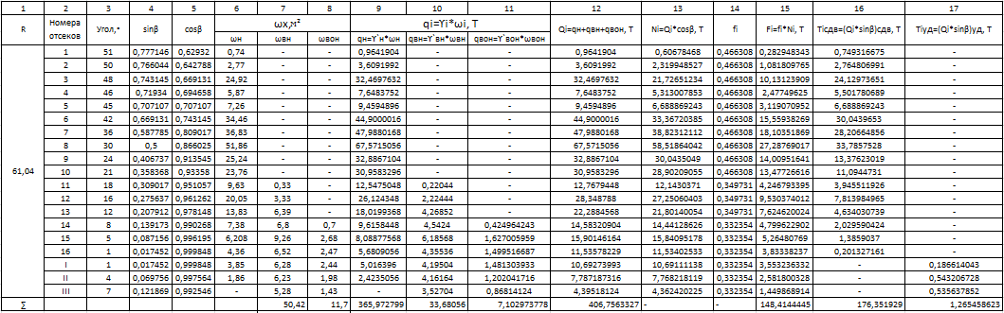

*Расчеты для кривой 2*

Площадь всех обводненных отсеков:

$$Ω=\sum{w_{вн}+\sum{w_{во}}}=51,72+11,91=63,63 м^{2}$$

Гидродинамическая сила:

$$D=Ω×I=63,63 ×0,021=1,33$$

Силы сцепления для каждой зоны насыпи:

* для зоны насыпи с естественной влажностью

$С_{н}^{/}l_{н}^{/}=26,07$ т

* для обводненной зоны насыпи

$С_{н}^{//}l_{н}^{//}=30,53$ т

* для зоны обводненного основания насыпи

$С_{о.н//}l_{о.н}^{//}=42,19$ т

Коэффициент устойчивости:

$$K_{уд}=\frac{\sum{N_{i}×f_{i}+\sum{C_{i}×l_{i}+\sum{Т_{уд}}}}}{\sum{Т_{сд}+D}}=\frac{132,53+98,8+2,02}{139,58+1,33}=1,65$$

Таблица 1.4

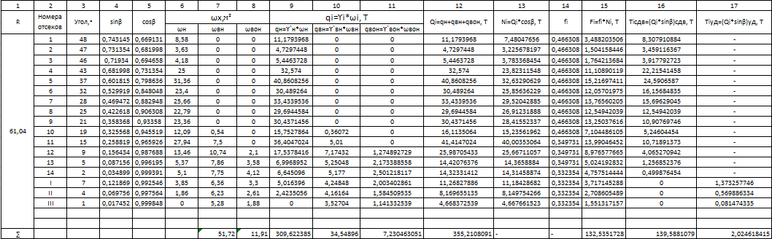

*Расчеты для кривой 3*

Площадь всех обводненных отсеков:

$$Ω=\sum{w_{вн}+\sum{w_{во}}}=64,32+26,8=91,12 м^{2}$$

Гидродинамическая сила:

$$D=Ω×I=91,12×0,021=1,91$$

Силы сцепления для каждой зоны насыпи:

* для зоны насыпи с естественной влажностью

$С_{н}^{/}l_{н}^{/}=26,07$ т

* для обводненной зоны насыпи

$С_{н}^{//}l_{н}^{//}=30,53$ т

* для зоны обводненного основания насыпи

$С_{о.н//}l_{о.н}^{//}=42,19$ т

Коэффициент устойчивости:

$$K_{уд}=\frac{\sum{N_{i}×f_{i}+\sum{C_{i}×l_{i}+\sum{Т_{уд}}}}}{\sum{Т_{сд}+D}}=\frac{205,17+98,8+42,38}{254,83+1,91}=1,34$$

Таблица 1.5

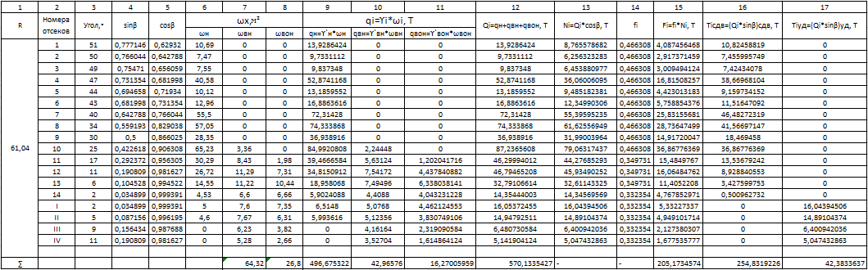

*Расчеты для кривой 4*

Площадь всех обводненных отсеков:

$$Ω=\sum{w_{вн}+\sum{w_{во}}}=76,12+74,8=150,92 м^{2}$$

Гидродинамическая сила:

$$D=Ω×I=150,92×0,021=3,16$$

Силы сцепления для каждой зоны насыпи:

* для зоны насыпи с естественной влажностью

$С_{н}^{/}l_{н}^{/}=26,07$ т

* для обводненной зоны насыпи

$С_{н}^{//}l_{н}^{//}=30,53$ т

* для зоны обводненного основания насыпи

$С_{о.н//}l_{о.н}^{//}=42,19$ т

Коэффициент устойчивости:

$$K_{уд}=\frac{\sum{N_{i}×f_{i}+\sum{C_{i}×l_{i}+\sum{Т_{уд}}}}}{\sum{Т_{сд}+D}}=\frac{323,06+98,8+109,6}{363,04+3,16}=1,45$$

Таблица 1.6

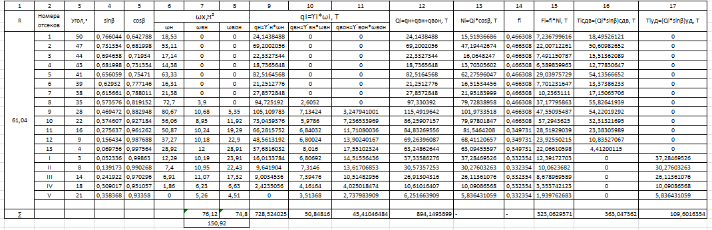

**Вывод:** сравнивая нормативный коэффициент устойчивости – Ку = 1,2 с минимальным Ку = 1,34, можно сделать следующий вывод:

$K_{у}=1,2<1,37$– насыпь считается устойчивой, т.е конструкция отвечает требованиям безопасности. Эксплуатация насыпи возможна без усиления откосов

### **2 Проектирование дренажа в выемке.**

### **2.1Определение глубины заложения дренажа**

Дренаж является одним из мероприятий по борьбе с пучинами. Пучины образуются в результате замерзания влажного грунта, из-за увеличения объема воды. Для недопущения появления пучин необходимо или удалить воду из грунта, или удалить зону промерзания за пределы пучинистого грунта.

Для изменения зоны промерзания используют укладку пенополистирольных плит. Для отвода воды из грунтов основания железнодорожного пути используют дренажи.

Из приведенной ниже расчетной схемы видно, что глубина заложения:

$$h=z+f+е+h_{кап}+h_{o}-b$$

|  |  |  |  |  |
| --- | --- | --- | --- | --- |
| где |  | z | - | глубина сезонного промерзания грунта, 1,33 м; |
|  |  | $$f$$ | - | стрела уклона кривой депрессии; |
|  |  | $$е$$ | - | запас возможного колебания грунтовых вод, 0,25 м |
|  |  | $$h_{кап}$$ | - | высота капиллярного поднятия воды над кривой депрессии |
|  |  | $$h_{o}$$ | - | конструктивный размер от верха трубы до дна дренажа, 0,3 м |
|  |  | $$b$$ | - | расстояние по вертикали от бровки ЗП до верха балластной призмы. 1,2 м |

$$f=mI_{0}$$

где $m=4,9 м$ тогда:

$$f=3,85×0,026=0,14 м$$

$$h=1,33+0,14+0,25+0,34+0,4-1,2=1,27 м$$

Дренажи бывают совершенные и несовершенные. Если отметка дна дренажа больше отметки водоупора, то дренаж несовершенный. Если же отметка дна дренажа равна или меньше отметки водоупора, то дренаж является совершенным. Для этого необходимо определить отметку дна дренажа.

$$∇ДД=∇БЗП-h-0,4=110,3-1,27-0,4=108,73 м$$

### **2.2 Определение расхода воды, протекающей на 1 м.п. длины дренажа**

Определение расхода воды с полевой стороны зон А и Б.

$$q_{A+Б}=\frac{К×I_{0}}{2}×\left(H+h_{0}\right)=\frac{0,031*0,026}{2}×\left(1,29+0,3\right)=0,00064 м^{3}/ч$$

|  |  |  |  |  |
| --- | --- | --- | --- | --- |
| где |  | $$К$$ | - | коэффициент фильтрации грунта |
|  |  | $$H$$ | - | бытовая толщина грунтового потока, определяется как: |

$$Н=∇ГВ-∇ДД=110,02-108,73=1,29 м$$

Определяем расход воды из зоны В.

$$q_{B}=\left(H-h_{0}\right)×K×q_{ч}, м^{3}/ч$$

где значение $q_{ч},$ определяется графически в зависимости от величины α и β.

где L0 – длина проекции кривой депрессии на горизонталь:

$$L_{0}=38,08 м$$

$$β=\frac{L_{0}}{T}=\frac{38,08}{2,55}=14,93$$

где Т – ширина подстилающего слоя

$$Т=∇ДД-∇ДВ=108,73-106,18=2,55 м$$

$β>3$– в этом случае сначала вычисляем величину $q_{ч}^{,}$

Так как $β>3$. То вычисляем при $β=3$ и $α=\frac{3×2,55}{3×2,55+0,2}=0,974$ из графика принимаем $q_{ч}^{,}=0,2$

$$q_{ч}=\frac{0,2}{\left(14,93-3\right)×0,2+1}=0,059$$

$$q_{B}=\left(1,29-0,3\right)×0,059×2.9*0.01=0,00181 м^{3}/ч$$

Определение расхода из зоны Г:

$$q_{Г}=K×f×q_{ч}=0,05×0,1×0,031=0,00018 м^{3}/ч$$

Определение расхода из зон Д и Е:

$$q_{Д+Е}=K×I_{0}×\left(2h_{0}+f\right)=0,031*0,026×0,025×\left(2×0,3+0,1\right)=0,00056 м^{3}/ч$$

Общий приток воды в дренаж равен:

$$q_{НП}=q_{А+Б}+q_{B}+q_{Г}+q_{Д+Е}=0,00064+0,0018+0,00018+0,00056=0,0032$$

### **2.3 Расчет пропускной способности дренажной трубы**

Суммарный расход для концевого сечения дренажа определяется по формуле:

$$Q_{д}=q_{НП}×l×m_{т} м^{3}/с$$

|  |  |  |  |  |
| --- | --- | --- | --- | --- |
| г |  | $$l$$ | - | длина дренажного водозабора, |
|  |  | $$m_{т}$$ | - | коэффициент, учитывающий возможность постепенного засорения трубы, принимается равный 1,5. |

$Q_{д}=0,00$ 3 $×320×1,5=0.000154 м^{3}/с$

Определив суммарный расход воды, необходимо подобрать сечение дренажной трубы. Выбор сечения осуществляется подбором, а далее производится проверка.

Примем диаметр трубы 300 мм.

$$Q_{пр}=w×ϑ=0,0314×4,64=0,14 м^{3}/с$$

|  |  |  |  |  |
| --- | --- | --- | --- | --- |
| г |  | $$Q_{пр}$$ | - | искомый расход воды, |
|  |  | $$w$$ | - | площадь сечения трубы, |
|  |  | $$ϑ$$ | - | скорость движения воды. |

|  |  |  |  |  |
| --- | --- | --- | --- | --- |
| г |  | $$i$$ | - | продольный уклон трубы, 0,0063, |
|  |  | $$с$$ | - | определяется по формуле Павловского, |
|  |  | $$R$$ | - | гидравлический радиус трубы. |

|  |  |  |  |  |
| --- | --- | --- | --- | --- |
| г |  | у | - | y - показатель степени , 0,164 |
|  |  | n | - | n - коэффициент шероховатости трубы, принимается равным 0,012. |

$$R=\frac{d_{т}}{4}=\frac{0,3}{4}=0,075 м$$

где d – диаметр трубы

Найдя расход QД сравниваем его с проектным QПР

Подбор закончен, так как пропускная способность трубы больше расхода воды в дренаж ($Q_{пр}=0,145\frac{м^{3}}{с}=14,59\frac{л}{с}>Q_{д}=0,000154\frac{м^{3}}{с}=0,0154 л/с$).

**Заключение**

В курсовой работе были произведены расчеты по определению расчетных характеристик грунта насыпи, влияющие на устойчивость земляного полотна, к ним относятся: влажность грунта, $W, \%;$ объемный вес, т/м3; удельное сцепление, С, т/м2; коэффициент пористости, $ε_{0}$; угол внутреннего трения, $φ$, град. Далее были приведены расчеты и схемы для оценки устойчивости пойменной насыпи. В результате проделанных расчетов был найден минимальный коэффициент устойчивости насыпи ${ K}_{у}=1,34.$ По данному коэффициенту была проведена оценка устойчивости насыпи из условия ${ K}_{у}≤1,2$ и сделан вывод что, насыпь устойчива, и она не разрушится под поездом.

Так же были произведены расчеты для проектирования дренажа в выемке для ликвидации коренной пучины. Для этого была определена глубина заложения одностороннего подкюветного дренажа. Затем проводилось сравнение между отметками дна дренажа и водоупора. Так как $∇ДД<∇ВУ$ ($108,73$ м > 106,18 м) сделали вывод, что дренаж совершенного типа.

Далее определяли расход воды, протекающей на 1 м. п. длины дренажа, после чего рассчитывали пропускную способность дренажной трубы. Определив расход для концевого сечения дренажа ${ Q}_{пр}$ и искомый расход воды ${ Q}_{д}$ сравниваем полученные значения ($Q_{пр}=14,59 л/с>Q_{д}=0,0154 л/с$), значит пропускная способность трубы во много раз больше расхода воды в дренаже, условие выполнено ${ Q}_{пр}>Q_{д}.$ На этом расчет окончен.

### **СПИСОК ЛИТЕРАТУРЫ**

1. Железнодорожный путь/ Т.Г Яковлева, Н.И Карпущенко, С.И Клинов, Н.Н. Путря, М.П. Смирнов.: Под редакцией Т.Г Яковлевой. 2-е изд., с измен. и дополн. ‑ М.: Транспорт, 1999;
2. СП 119.13330.2012 «Железные дорого колеи 1520 мм. Актуализированная редакция СНиП 32-01-1995»;
3. СП 238.1326000.2015 Железнодорожный путь;
4. СП 32. 104-98 Свод правил. Проектирование земляного полотна железных дорог колеи 1520 мм. ‑ М.: Госстрой РФ, 1999. ‑ 38 с;
5. Основы устройства и расчетов железнодорожного пути/ В.Г. Альбрехт, С.В. Амелин М.П. Смирнов, В.Я. Шульга, Т.Г Яковлева.: Под редакцией С.В. Амелина и Т.Г Яковлевой. ‑ М.: Транспорт, 1990;
6. Проектирование железнодорожного пути/ Под ред. Г. М. Шахунянца – М.: Транспорт, 1972.
7. Оформление текстовых документов: методические указания для курсового проекта и дипломного проектирования.